**Informe de Ejecución Presupuestaria**

**Viceministerio de Comercio Exterior**

**Mes de enero de 2024**

**Ministerio de Economía**

**Dirección Financiera**

**INFORME DE EJECUCIÓN PRESUPUESTARIA**

**DEL VICEMINISTERIO DE COMERCIO EXTERIOR**

**AL MES DE ENERO DEL EJERCICIO FISCAL 2024**

El Viceministerio de Comercio Exterior es la dependencia que se encarga de suscitar las relaciones económicas y el desarrollo del comercio exterior, esto con la finalidad de promover la integración económica de Guatemala en Centroamérica por medio de la implementación de estrategias y políticas de comercio exterior, realizando alianzas y negociaciones de comercio internacional. Así también es el ente encargado de administrar los convenios internacionales ya suscritos y de velar que se cumplan; así también se cuenta con representantes por medio de la Misión Permanente de Guatemala ante la Organización Mundial del Comercio -OMC-.

Por lo que al Viceministerio de Comercio Exterior le fue asignado un presupuesto por un monto de **Q.51,022,465.00**, del cual al cierre del mes de enero reportó una ejecución de gastos de **Q.1.7 millones**, lo que representa el **3.37%**.

**Gráfica No. 1**

**Ejecución Presupuestaria**

**al mes de enero de 2024**

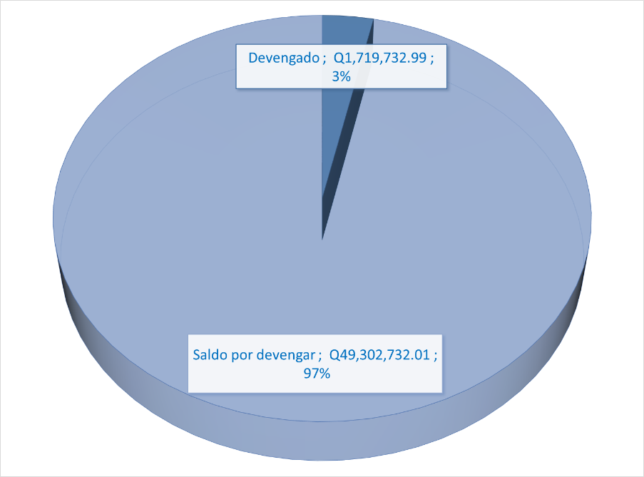

**Fuente:** Sistema de Contabilidad Integrada -SICOIN-

**Gráfica No. 2**

**Ejecución Presupuestaria**

**al mes de enero de 2024**

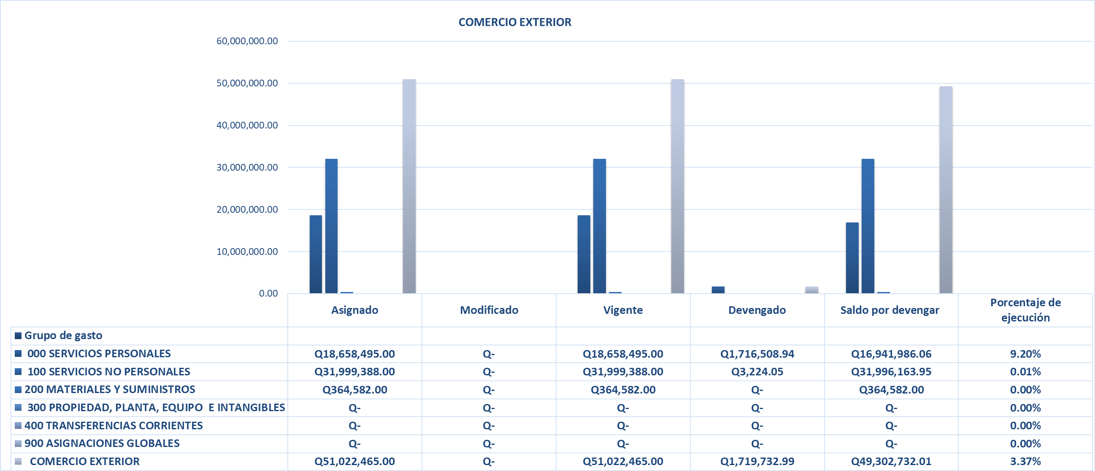

**Fuente:** Sistema de Contabilidad Integrada -SICOIN-

Así mismo se detallan a continuación los gastos de las diferentes dependencias, las cuales están sujetas al Viceministerio de Comercio Exterior e Integración Económica:

**Cuadro No. 1**

**Presupuesto por dependencias**

**Del Viceministerio de Comercio Exterior**

**Ejecución del Presupuesto por grupo de gasto**

**al mes de enero de 2024**



**Fuente**: Sistema de Contabilidad Integrada –SICOIN-

**Informe de Ejecución de Cuota**

A través del presente cuadro, se detalla el comportamiento del uso de las cuotas por las distintas fuentes de financiamiento al mes de enero de 2024:



**Fuente:** Sistema de Contabilidad Integrada -SICOIN-